DEKLARACJA WYBORU ŚWIADCZENIODAWCY UDZIELAJĄCEGO ŚWIADCZEŃ
Z ZAKRESU PODSTAWOWEJ OPIEKI ZDROWOTNEJ ORAZ LEKARZA PODSTAWOWEJ OPIEKI ZDROWOTNEJ¹⁾
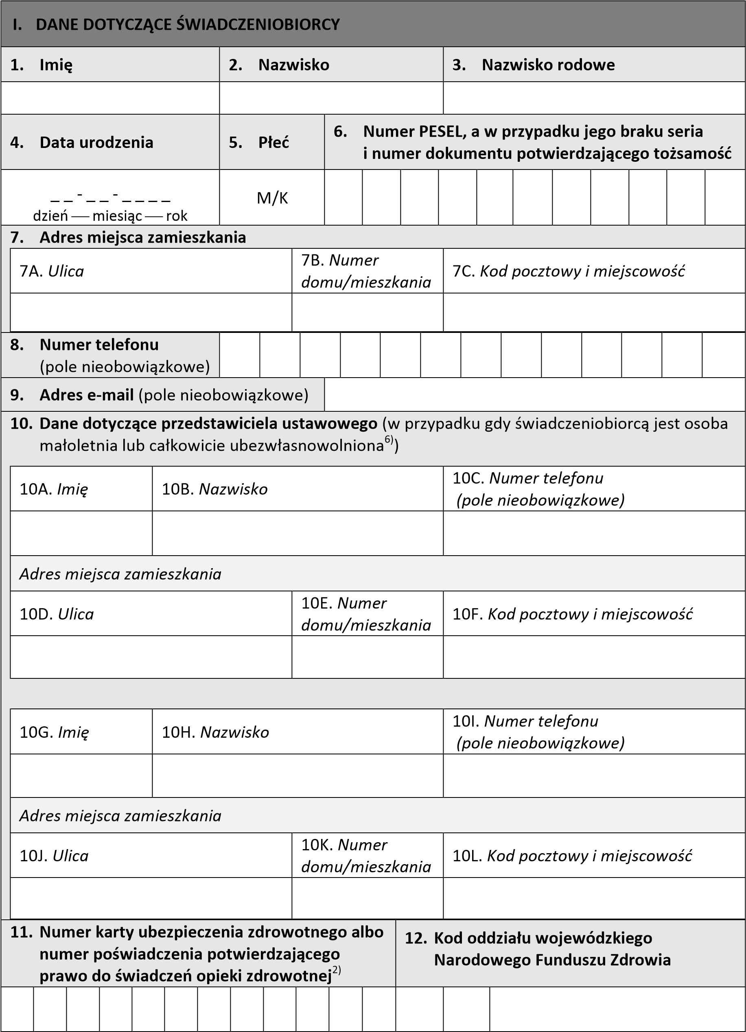
II. DANE DOTYCZĄCE ŚWIADCZENIODAWCY
13. Na podstawie art. 9 ust. 1 ustawy z dnia 27 października 2017 r. o podstawowej opiece zdrowotnej (Dz. U. poz. 2217, z późn. zm.) deklaruję wybór:
 |  | 13A. Nazwa (firma) świadczeniodawcy
 |  | 13B. Adres siedziby świadczeniodawcy
14. W bieżącym roku dokonuję wyboru:³⁾

 | □ | po raz pierwszy |  |  |  | □ po raz drugi⁴⁾ | □ po raz kolejny⁴⁾
15. |  | W przypadku dokonania wyboru po raz drugi lub kolejny w bieżącym roku, należy wskazać, czy
po |  | wodem dokonania wyboru jest:
□ okoliczność określona w art. 9 ust. 5 ustawy z dnia 27 października 2017 r.
- podstawowej opiece zdrowotnej:
- zmiana miejsca zamieszkania
- zaprzestanie udzielania świadczeń opieki zdrowotnej przez wybranego świadczeniodawcę, lekarza podstawowej opieki zdrowotnej u wybranego świadczeniodawcy
- osiągnięcie 18. roku życia przez świadczeniobiorcę, gdy lekarzem podstawowej opieki zdrowotnej jest lekarz posiadający specjalizację I lub II stopnia lub tytuł specjalisty w dziedzinie pediatrii
- z innych przyczyn powstałych po stronie świadczeniodawcy (podać jakich)
………………………………………………………………………………………………………………………………………
□ inna okoliczność
 | III. | DANE DOTYCZĄCE LEKARZA PODSTAWOWEJ OPIEKI ZDROWOTNEJ
 | 16. | Na podstawie art. 9 ust. 2 ustawy z dnia 27 października 2017 r. o podstawowej opiece
 | zdr | owotnej deklaruję wybór:⁵⁾
 |  | Imię i nazwisko lekarza podstawowej opieki zdrowotnej
 | 17. W bieżącym roku dokonuję wyboru:³⁾
 | □ po raz pierwszy |  |  |  |  | □ po raz drugi⁴⁾ | □ po raz kolejny⁴⁾
 | 18. W przypadku dokonania wyboru po raz drugi lub kolejny w bieżącym roku, należy wskazać, czy powodem dokonania wyboru jest:
□ okoliczność określona w art. 9 ust. 5 ustawy z dnia 27 października 2017 r.
- podstawowej opiece zdrowotnej:
- zmiana miejsca zamieszkania
- zaprzestanie udzielania świadczeń opieki zdrowotnej przez wybranego świadczeniodawcę, lekarza podstawowej opieki zdrowotnej u wybranego świadczeniodawcy
- osiągnięcie 18. roku życia przez świadczeniobiorcę, gdy lekarzem podstawowej opieki zdrowotnej jest lekarz posiadający specjalizację I lub II stopnia lub tytuł specjalisty w dziedzinie pediatrii
- z innych przyczyn powstałych po stronie świadczeniodawcy (podać jakich)
……………………………………………………………………………………………………………………………………
□ inna okoliczność
…………………………………………  (data) |  |  |  |  | ……………………………….……….………..…………………………………………  (podpis świadczeniobiorcy lub przedstawiciela ustawowego)
…………….……….………..…………………………………………
(podpis osoby przyjmującej deklarację wyboru)

OBJAŚNIENIA:
- Świadczeniobiorca wypełnia deklarację wyboru świadczeniodawcy udzielającego świadczeń z zakresu podstawowej opieki zdrowotnej oraz lekarza podstawowej opieki zdrowotnej, w przypadku gdy dokonuje wyboru lekarza POZ, pielęgniarki POZ i położnej POZ u różnych świadczeniodawców, albo będących świadczeniodawcami. Nie wypełnia jej w przypadku, gdy udzielają oni świadczeń u tego samego świadczeniodawcy.
- Jeżeli świadczeniobiorcy została wydana karta ubezpieczenia zdrowotnego, a w przypadku osób uprawnionych na podstawie przepisów o koordynacji w rozumieniu art. 5 pkt 23 ustawy z dnia 27 sierpnia 2004 r. o świadczeniach opieki zdrowotnej finansowanych ze środków publicznych (Dz. U. z 2017 r. poz. 1938, z późn. zm.) – numer poświadczenia potwierdzającego prawo do świadczeń opieki zdrowotnej w ramach ubezpieczenia zdrowotnego na terytorium Rzeczypospolitej Polskiej w rozumieniu art. 52 ustawy z dnia 27 sierpnia 2004 r. o świadczeniach opieki zdrowotnej finansowanych ze środków publicznych.
- Świadczeniobiorca ma prawo bezpłatnego wyboru świadczeniodawcy, lekarza podstawowej opieki zdrowotnej, pielęgniarki podstawowej opieki zdrowotnej lub położnej podstawowej opieki zdrowotnej nie częściej niż dwa razy w roku kalendarzowym, a w przypadku każdej kolejnej zmiany wnosi opłatę w wysokości 80 zł. Świadczeniobiorca nie ponosi opłaty w przypadku zmiany swojego miejsca zamieszkania lub w przypadku zaprzestania udzielania świadczeń opieki zdrowotnej przez wybranego świadczeniodawcę, lekarza podstawowej opieki zdrowotnej, pielęgniarkę podstawowej opieki zdrowotnej lub położną podstawowej opieki zdrowotnej u wybranego świadczeniodawcy, lub w sytuacji gdy świadczeniobiorca, którego lekarzem podstawowej opieki zdrowotnej jest lekarz posiadający specjalizację I lub II stopnia lub tytuł specjalisty w dziedzinie pediatrii, osiągnął 18. rok życia, lub z innych przyczyn powstałych po stronie świadczeniodawcy (art. 9 ust. 4 i 5 ustawy z dnia 27 października 2017 r. o podstawowej opiece zdrowotnej).
- W przypadku wyboru drugiego i kolejnego należy podać informację, czy powodem dokonania wyboru jest okoliczność określona w art. 9 ust. 5 ustawy z dnia 27 października 2017 r. o podstawowej opiece zdrowotnej, tzn. zmiana miejsca zamieszkania świadczeniobiorcy lub zaprzestanie udzielania świadczeń opieki zdrowotnej przez wybranego świadczeniodawcę, lekarza podstawowej opieki zdrowotnej, pielęgniarkę podstawowej opieki zdrowotnej lub położną podstawowej opieki zdrowotnej u wybranego świadczeniodawcy lub zmiana lekarza podstawowej opieki zdrowotnej, w sytuacji gdy świadczeniobiorca, którego lekarzem podstawowej opieki zdrowotnej jest lekarz posiadający specjalizację I lub II stopnia lub tytuł specjalisty w dziedzinie pediatrii, osiągnął 18. rok życia, lub z innych przyczyn powstałych po stronie świadczeniodawcy.
- Świadczeniobiorca może wybrać lekarza podstawowej opieki zdrowotnej, pielęgniarkę podstawowej opieki zdrowotnej lub położną podstawowej opieki zdrowotnej u tego samego świadczeniodawcy, u różnych świadczeniodawców albo będących świadczeniodawcami (art. 9 ust. 3 ustawy z dnia 27 października 2017 r. o podstawowej opiece zdrowotnej).
- Deklaracje złożone przez przedstawicieli ustawowych w imieniu osób małoletnich po osiągnięciu przez nie pełnoletności zachowują ważność, z wyjątkiem sytuacji gdy lekarzem podstawowej opieki zdrowotnej jest lekarz posiadający specjalizację I lub II stopnia lub tytuł specjalisty w dziedzinie pediatrii.

